第十章 戰後經濟、社會的變遷
第一節 經濟的成長與挑戰

- 台灣經濟發展的基礎
- 日治時期的基礎
- 日治時期在台灣的電力、交通建設與農、工業奠定基礎規模。
- 日治時期已有深厚基礎的米糖經濟，穩定了軍需民食的供應，抑制通貨膨脹，也賺取了不少的外匯，協助台灣渡過60年代以前的經濟困境。
- 大陸撤退來台的資金與技術
- 大陸資金來台，促進40年代的紡織業發展。
- 隨政府撤退來台的國營事業技術人員。
- 政府營造有利的環境
- 土地改革產生的農業利潤，用來支持工業發展，也使資金轉入工業生產。
- 釐定適當的經濟策略，啟用優秀的技術官僚（如尹仲容、李國鼎），發揮領導與管理的效能。
- 國際上有利台灣經濟發展的因素
- 美援：
從民國39年(1950)到民國54年(1965)，經由剩餘農產品、進口物資及貸款的援助，協助台灣解決民生物資供應不足的問題，減輕需求大於供給所產生的物價上漲壓力，也協助台灣的電力、交通運輸、水力灌溉等基本設施的修復、興建與運作。
- 越戰：造成的需求，為台灣提供出口的商機。
- 台灣民間有利經濟發展的因素
- 勤儉的習性，造成高儲蓄率，利於資本的形成（民國61年儲蓄率已超過30%）
- 教育普及，人力資源質優價廉。

- 台灣經濟發展的分期
- 經濟重建時期（民國38-42年，1949-1953）
- 背景：
- 二次大戰末期台灣遭美軍轟炸，大半的工廠與建設被催毀。
- 大陸淪陷後又湧入一百多萬的軍民，造成糧食與用品的短缺。
- 光復後，台灣經濟混亂，百業蕭條，通貨膨脹嚴重。
- 措施：
- 「改革幣制」：民國38年(1949)，以大量黃金與外匯作準備，印行新台幣，並以新台幣一元兌換舊台幣四萬元。等到政府全面遷台後，台灣的經濟體系與中國大陸完全切離。
- 「土地改革」：臺灣省主席陳誠推動三七五減租（民國38年）、公地放領（民國40年）、耕者有其田（民國42年）

時間 | 土地政策 | 內容
民國38年(1949) | 三七五減租 | 規定佃農繳納給地主的地租，最高不得超過正產品(稻米、甘藷等)全年收穫量的37.5%。
民國40年(1951) | 公地放領 | - 政府原則上應將公有地及公營事業所有之土地放領給實際耕作的農民。  - 土地放領的價格以每年收穫物的2.5倍為基準，分10年付款。  - 每年償還的金額與地租，總計不得超過收穫物價格的37.5%。
民國42年(1953) | 耕者有其田 | - 政府透過公權力，強迫地主交出土地所有權，政府准許地主保留田3甲及其它耕地6甲，由原佃農承耕，以達到所有者與耕作者合一的理想。  - 地主沒有選擇賣或不賣的自由。  - 地主的土地損失，政府則以占地地價3成的台泥、臺紙、農林、工礦等四大公司股票，以及7成的實物土地債券予以補償。
- 「發展工業」：如肥料、電力、紡織業
- 成果：
- 民國42年(1953)，初步遏止惡性通貨膨脹，物價漸趨平穩。
- 扶植許多自耕農，造成許多小地主逐漸沒落，農民減輕了負擔、刺激生產意願。
- 強化農民對政府的向心力，使地主將資金投向工商業。大地主只可保留三公頃的土地，其餘皆須出售給政府，政府以70%的實物債券及30%的四大公司（台泥、臺紙、臺農、台灣工礦公司）股票補償之，大地主變成了工商鉅子，如板橋林家、鹿港辜家、高雄陳家。

- 以農業培養業工與進口替代時期(民國42-48年，1953-1959)
- 背景：
- 軍費支出龐大（佔政府總支出的一半），人口成長率高（每年增加3%）。
- 米、糖等農產品剩餘減少，無法出口賺取外匯。
- 策略：以農業培養工業，以工業發展農業
- 措施：
- 農業方面：由「農復會」（中國農業復興聯合會）推動農業改良，使農產可大量外銷，賺取外匯，再將利潤轉投資於「進口替代工業」。同時，又透過「田賦徵實（以穀物繳交田賦）」、「肥料換穀」等方式，增加對農民所得的徵收，作為發展工業的資金。
- 田賦徵實：規定土地稅每一元臺幣改徵稻穀8.85公斤，以後常以各種名義一再加徵稻穀。
- 肥料換穀：規定稻穀與化肥的交換比價為一斤肥料換一斤稻穀
- 工業方面：
- 理念：惟有提高關稅、限制進口、管制外匯，才能保護民族工業，並可進口替代，逐漸走向自立之路。
- 政策：民國42年(1953)設「經安會」(經濟安定委員會)推動六年經濟建設計畫
- 主持人：尹仲容(1903-1963)
- 成果：
- 新設了六千家以上的民營工業
- 民營工業產值每年成長10%，成功進口替代
- 有效節省外匯及創造就業機會
- 成果：扶植了6,000多家民營企業，與前此一枝獨秀的公營企業，共創繁榮；其缺失則為犧牲農民。

- 出口擴張（經濟起飛）時期(民國48-62年，1959-1973)
- 背景：
- 進口替代工業因國內市場飽和、工業成長緩慢
- 美、日等先進國家，正欲將勞力密集產業移至開發中國家。
- 美援減縮進而停止，必須彌補流失的外匯。
- 策略：尹仲容等技術官僚，察覺國際分工重組的趨勢，決定採取自由開放、獎勵投資，發展勞力密集型工業，拓展國外市場，以賺取外匯。
- 措施：
- 訂定「十九點財經改革措施」、「改革措施」、「獎勵投資條例」→採取較自由的經貿政策，以吸引外資。
- 降低關稅，放寬進口限制、改行單一匯率
- 民國54年起(1965)，相繼成立高雄、楠梓、台中三個加工出口區，以出口退稅及廉價勞力，吸引外僑投資。
- 是由政府提供廠房、公共設施(完善的水電、通訊、道路等)、租稅減免等優惠條件，吸引外國商人來台灣投資，將成品加工，再將產品出口，拓展海外市場，特別是紡織與家電產業，更成為臺灣外銷的主力。
- 民國55年(1966)成立高雄第一個加工出口區─高雄加工出口區(前鎮)，這也是世界上首創這一型的加工出口區。
- 民國57年(1968)繼續籌建楠梓及臺中(潭子)加工出口區，分別於民國60年(1971)完工。
- 成果：
- 外資不斷湧入，加以油價、電價低廉，又逢越戰爆發的助益，台灣成為美、日的加工基地，出口空前的暢旺，民國62年(1973)工業總產值已超過農業。
- 國內生產毛額的年平均，自民國52-62年(1963-1973)，每年都有10%以上的成長率；整體經濟的成長率，在亞洲也僅次於日本與香港，造成台灣經濟的起飛。
- 成為開發中國家發展經濟的典範。亞洲四小龍：香港、南韓、新加坡、臺灣
- 促進臺灣社會階層的流動：許多商人是由「黑手」技工變頭家。
- 台、美、日的經貿關係：
- 當時美、日資本來台投資的目的並不相同：
- 美資的目的主要是把產品回銷本國市場，投資增加促進了台灣對美國的出口。
- 日資將重點放在確保在台市場，並配合技術轉移以及關鍵零組件的提供。隨著「出口擴張」的推動，相關的日本產品，成為台灣進口的大宗。
- 從民國54-69年(1965-1980)期間，在對美貿易呈現出超的情況下，對日貿易則陷於入超的狀態。
- 台灣在對美、日的貿易三角關係中，扮演著商品加工者或貿易轉運站的角色。
- 第二次進口替代時期(民國62-68年，1973-1979)
- 背景：
- 民國60年(1971)退出聯合國之後，民間投資意願低迷。
- 民國62年(1973)第一次石油危機，造成世界經濟不景氣，使台灣出口大幅衰退。
- 經濟快速成長而基礎設施不足。
- 策略：調整經濟結構，促進產業升級。
- 措施：
- 發展重化工業，推動「第二次進口替代」，以建立自主的經濟體系。
- 民國63年起(1974)，推動「十大建設」，強化基礎建設。行政院長蔣經國發出「今天不做，明天就要後悔」的豪語。
- 重點：以石化、鋼鐵、造船工業為主
- 進行交通基礎建設：高速公路、鐵路電氣化、北迴鐵路、臺中港、蘇澳港、中正機場
- 興建核能發電廠
- 自民國63年(1974)至民國68年底(1979)完工，共計耗資三千餘億元。
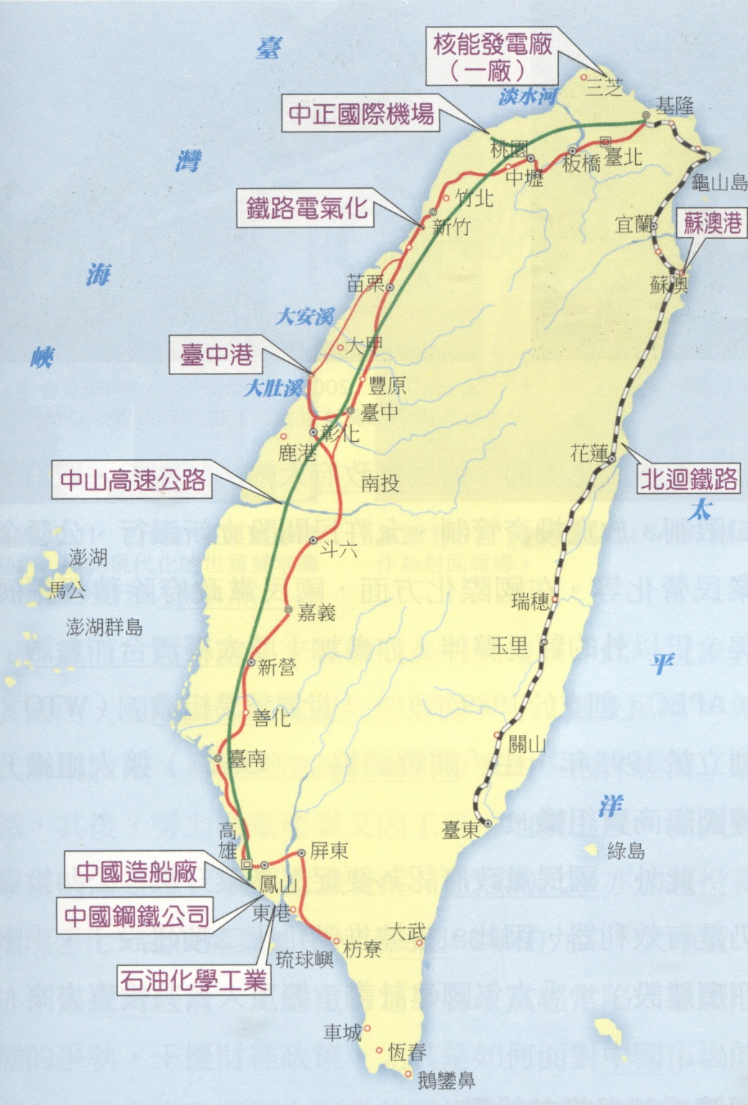
- 民國68年(1979)第二次石油危機，民國70年(1981)再以「十二項建設」等大型公共投資，帶動景氣復甦。
- 成果：
- 全球經濟低迷下，臺灣度過石油危機
- 公共投資刺激景氣，擺脫民國63、64年的入超，民國65年恢復出超，且都維持6%以上的年成長率。
- 以「中油」為核心，統整「台塑」等中油業者，為石化工業奠下基礎。
- 十大建設為化纖、塑膠、鋼鐵業奠下基礎。

- 產業升級(民國68年～至今，1979~至今)
- 背景：
民國68年(1979)第二次石油危機，使台灣出口競爭力銳減(尤以石化業的衰退最嚴重)。
- 策略：轉向強調消耗能源少、低汙染、技術密集、高附加價值的「策略性工業」，如機械、資訊、電子、電機、運輸工具。
- 措施：
- 民國69年(1980)成立「新竹科學工業園區」，民國86年(1997)成立「台南科學園區」。→以優惠條件，鼓勵廠商投資高科技產業，使得資訊產業乃漸異軍突起。
- 引進外資、技術，透過「國科會」、「工研院」，將發展的技術轉移民間。
- 民國79年(1990)公布「促進產業升級條例」，發展通訊、資訊等十大新興工業，將臺灣建成「科技島」。
- 自由化、國際化(民國73年～至今，1984~至今)
- 背景：
- 對美貿易連年順差，外匯存底增加，美國因而要求我國開放市場。
- 面對新台幣升值及通貨膨脹的壓力。
- 對策：
民國74年(1985)成立「經濟革新委員會」，提出促進經濟發展的策略，並據此推動各項具體措施。
- 措施：
- 匯率自由化：設立境外金融中心、開放外國法人投資股票市場；大幅降低關稅，逐步放寬進口管制。
- 允許民間設立新銀行、公營企業民營化。
- 國際化：積極拓展美、日以外的貿易夥伴，出口市場多元化，貿易重點移向亞太地區。積極參加「亞太經濟合作會議」(APEC)、「世界貿易組織」(WTO，創立於1995年，由關貿總協GATT擴大組織)、亞洲銀行(ADB，1966年創立) 等國際商貿組織。
民國80年(1991)，臺灣以中華台北經濟體的身份參加APEC。民國91年(2002)元旦，臺灣以台澎金馬特別行政區的名義成為WTO的會員。

- 經濟發展與成就
- 條件不佳：天然資源缺乏、人口密度過高、軍費負擔沉重、外交挫折不斷等
- 有利條件：
- 勤奮的人民，能在日治時期留下的基礎上，善用美援及從大陸帶入的資金
- 教育普及、經濟政策正確
- 經濟奇蹟(台灣經驗)：經濟快速成長、物價穩定、國民所得大幅成長、生活水準提高、外匯存底龐大、從農業社會轉為工業社會。

- 當前經濟挑戰—國內因素
- 泡沫經濟：民國70年代末期股市、房地產狂飆的破滅。
- 經濟競爭優勢不在：因工資、地價上漲，勞力密集工業漸失優勢。
- 產業外移：環保意識覺醒及激烈抗爭亦加速投資環境惡化。
- 九二一大地震(民國88年，1999)：創傷臺灣經濟
- 政黨惡鬥：各政黨的意識型態干擾財經政策，尤其是如何面對中國市場的吸力。

- 當前經濟挑戰—國際因素
- 捲入民國86年(1997)「亞洲金融風暴」：臺灣股價下跌，導致若干不良企業周轉失靈，牽連許多銀行，使其呆帳遽增。
- 臺灣對美貿易依存甚深：民國90年(2001)美國陸續受到網路科技公司破產、911恐怖攻擊事件等因素，經濟明顯衰退，臺灣易受波及。
- 民國92年(2003)SARS危機：全球景氣雪上加霜，臺灣經濟再蒙不利陰影。
- 民國96-98年(2007-2009)「金融海嘯」：全球經濟不景氣，失業率高升。

- 臺灣經濟面臨的新考驗
- 國際貿易壁壘的形成：歐洲聯盟、東南亞國協、北美自由貿易區等
- 中國、印度國際經濟崛起(金磚四國：巴西、俄羅斯、印度、中國)
- 全球石油供需失衡：油價不斷飆升。
- 政府負債日益惡化：經濟建設經費不足。
- 兩岸經貿關係的發展
- 如何加速使臺灣產業邁進，發展資本、技術、知識密集的產業。

第十章 戰後經濟、社會的變遷
- 社會的變遷與多元

- 人口的長期增加與近期初生率的下降
- 人口的變遷與對策
- 原因：
- 大陸局勢逆轉，大量人口變遷：民國34年(1945)時，全台人口約在600萬人左右，其後4年間，因為大陸局勢逆轉，大量人口遷台，到民國38年(1949)，有戶籍登記的人口暴增為750萬人。
- 隨後因為衛生條件的改善與經濟生活的安定，人口持續增加。
- 情形：
- 民國34年(1945)時，全台人口約600萬人左右。
- 民國38年(1949)時，有戶籍登記的人口暴增為750萬人。
- 民國47年(1958)時，全台人口已超過1000萬人。
- 對策
- 節育政策：因應人口增加對社會經濟所帶來的壓力，政府從民國57年(1968)開始提出「兩個孩子恰恰好」的節育政策。
- 成效：在「多子多福」的傳統觀念下，人口還是繼續增加。民國61年(1972)突破1千5百萬人，而在民國78年(1989)時則達到2千萬人。
- 近期初生率下降
- 最近幾年，由於生活觀念及生活形態的改變，出生率卻顯著地降低，已經出現負成長的現象，自然增加率已降至千分之五。
- 改善策略：
- 鼓勵生育
- 外籍新娘的增加有助提高生育率→但因語言、文化、經濟條件等問題，教養子女上政府需多予以協助。

- 城鄉、家庭與個人所遭遇的問題
- 都市化與城鄉差距
- 背景：農業傳統社會朝工業化方向轉型
在人口變遷的同時，台灣傳統農業社會也朝工業化方向轉型，社會結構也跟著產生一些變化。
- 社會結構的變化：首先見到的就是都市化與城鄉關係的改變。
- 都市化
- 城市的機會多，就業比較容易。
- 從1960年代後期開始，農村人口就開始往都市移動。
在這個時代，一般台灣民眾的心聲，可從流行藝術的內涵中一覽無遺。流行歌曲如「孤女的願望」、「田莊兄哥」、「媽媽請妳也保重」等，都充分流露出一種思鄉情愫。（歌曲中的心情故事，1960年代初期一首膾炙人口的流行歌曲「孤女的願望」，在歌詞中有不少語句相當寫實的把身為女工的心酸描寫出來。）

「孤女的願望」的歌詞
作詞：葉俊麟 作曲：米山正夫 原唱：陳芬蘭
請借問播田的田庄阿伯啊
人塊講繁華都市台北對叼去 阮就是無依偎可憐的女兒
自細漢著來離開父母的身邊 雖然無人替阮安排將來代誌
阮想要來去都市做著女工渡日子 也通來安慰自己心內的稀微
請借問路邊的賣煙阿姐啊
人塊講對面彼間工廠是不是貼告示要用人 阮想要來去
我看你猶原不是幸福的女兒 雖然無人替咱安排將來代誌
在世間總是著要自己打算才合理 青春是不通耽誤人生的真義
請借問門頭的辦公阿伯啊
人塊講這間工廠有要採用人 阮雖然也少年攏不知半項
同情我地頭生疏以外無希望 假使少錢也著忍耐三冬五冬
為將來為著幸福甘願受苦來活動 有一日總會得著心情的輕鬆
- 到1980年代末期時，全島半數以上的人口都集中在23個10萬人以上的都市。
- 城鄉差距：城市裡的建設與發展快速，而鄉間則遲緩，城鄉差距的問題於焉發生。
- 家庭制度的變遷
- 小家庭（核心家庭）取代大家庭：在人口成長的同時，小家庭也取代了傳統的大家庭制度。
- 小家庭的父、母親雙方可能都出外就業，兒童照護與老人安養也衍生為新的社會問題。
- 同性戀家庭出現，挑戰傳統家庭的定義。
- 兩性關係
- 個人比較多的選擇自由：經濟成長也帶給個人比以往更多的選擇自由，減少對家庭的依賴。
- 婦女地位的改善：男女受教育與工作機會均等，女性的確具備了在職場上與男性競爭的條件，而婦女的地位因此大為改善。
- 離婚、不婚等問題增加：在女性權利獲得重視的同時，卻出現了離婚率、不婚率升高，還有未婚生子與單親家庭越來越多的問題。

- 社會問題的激化與對策
- 解嚴前後的社會運動
- 由來：社會問題發生，有待解決。但當社會問題的處理速度太慢，不能滿足部分人民的期待時，人民就可能走上街頭、遊行示威或抗議，進行自我救濟。
- 興起：在戒嚴令尚未解除之時代，社會運動也已經起步，而在解嚴之後，更加蓬勃發展，成為表現人民意願的一種手段。
- 各種運動：社會運動，舉其大者，包括—
- 勞工運動：勞資爭議不斷引發勞工大眾走上街頭的勞工運動。
- 學運：大學生抗議從未改選的「法統」國會而引發的「野百合三月學運」，以及要求修正「大學法」，使軍訓教官退出校園，爭取校園自治的訴求。
- 婦權運動：主張兩性平權的「新女性主義」運動。
- 原住民運動：高喊「還我土地」的原住民運動。
- 老兵返鄉運動：隨著國民黨政府來台的退役老兵懸念故鄉而發起的老兵返鄉運動等等。
- 社會安全制度
- 背景：
對於形形色色的社會問題，政府也非坐視不管。
- 社會安全制度：
- 勞工保險制度：早在1950年代，台灣已開始實施勞工保險制度，保障勞工的基本權益。
- 公保與農保：公務人員、農民也都納入保險。
- 保障婦幼權益：晚近以來，政府更採取一些措施，例如有關保障婦女與兒童權益的立法等等。
- 全民健保：民國79年(1980)開始，實施了全民健保制度，照顧全民，尤其是弱勢者的醫療需求。
- 改善老人福利：在老人福利方面，也有不少改善。
台灣地區重要社會安全立法
時間（民國） | 社會安全立法
39年(1950) | 台灣省勞工保險辦法及其施行細則
47年(1958) | 公務人員保險法、勞工保險條例通過
62年(1973) | 兒童福利法
69年(1980) | 老人福利法、殘障福利法、社會救助法
73年(1984) | 勞動基準法
78年(1989) | 農民健康保險條例、少年福利法
84年(1995) | 全民健康保險法
86年(1997) | 身心障礙福利法
92年(2003) | 兒童及少年福利法（原兒童福利法、少年福利法廢止）

